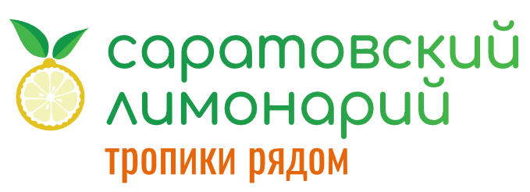
Контакты
+7 8452 533795
Саратов, Соколовая гора б/н.
(ориентир ул. Геофизика 4)
проходная РуссНефть
limonsaratov@gmail.com
Режим работы
График работы не нормированные.
Работаем по предварительной записи.
Записаться можно на нашем сайте
или по телефону +7 (903) 328-37-95
Как добраться:
Остановка "Поворот" (кольцо строительного рынка, м-н Фейерверки) в сторону пос.Юбилейный.
Автобусы
2Д 90
Маршрутки
31 45 52 72 94 95 115
Стоимость посещения
ПН., ВТ., СР., ЧТ., ПТ.
250₽ - Взрослый
150₽ - Детский (3-14лет)
до 3-х лет бесплатно
СБ., ВС., и праздничные дни
300₽ - Взрослый
150₽ - Детский (3-14лет)
до 3-х лет бесплатно

